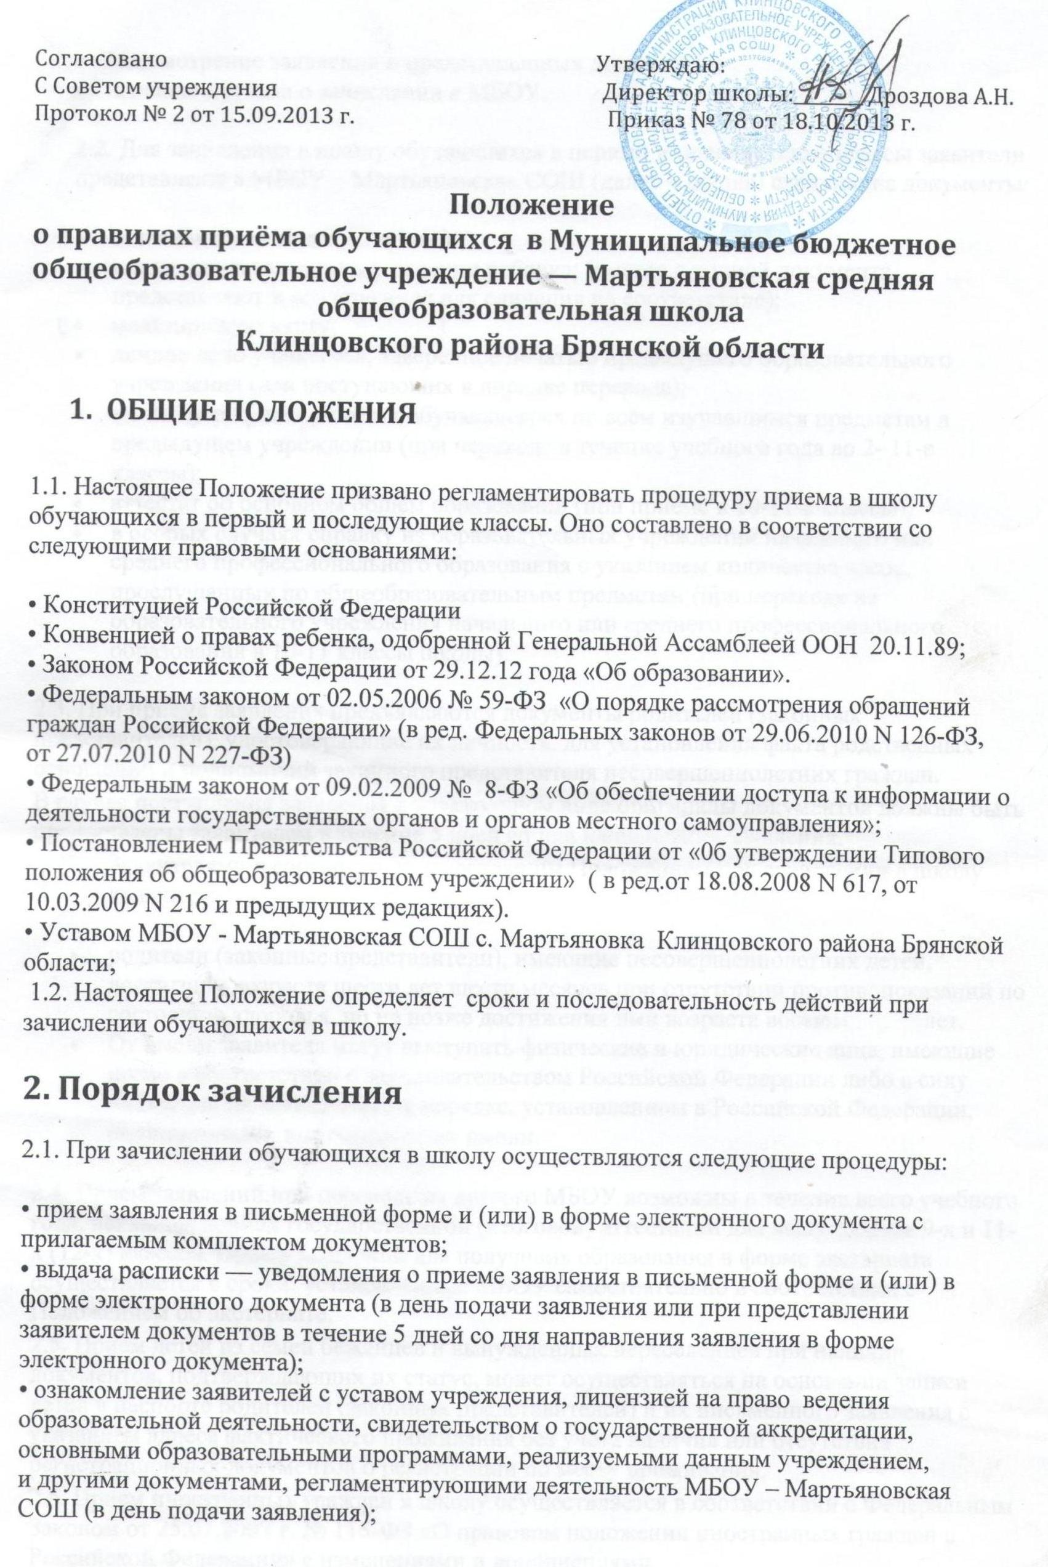
- рассмотрение заявления и представленных документов;
- издание приказа о зачислении в МБОУ.
2.2. Для зачисления в школу обучающихся в первый и последующие классы заявители представляют в МБОУ – Мартьяновская СОШ (далее – школа) следующие документы:
- личное заявление родителя о зачислении в МБОУ;
- копию свидетельства о рождении ребенка; (вместе с копией документа представляют и его оригинал для сличения на соответствие);
- личное дело учащегося, заверенное печатью предыдущего образовательного учреждения (для поступающих в порядке перевода);
- выписку текущих отметок обучающегося по всем изучавшимся предметам в предыдущем учреждении (при переходе в течение учебного года во 2- 11-е классы);
- аттестат об основном общем образовании (при приеме в 10-11-е классы);
- в особых случаях справку из образовательных учреждений начального или среднего профессионального образования с указанием количества часов, прослушанных по общеобразовательным предметам (при переходе из образовательного учреждения начального или среднего профессионального образования в 10-11 классы школы).
2.3. При приеме заявления предъявляются документы родителей (законных представителей), удостоверяющие их личность, для установления факта родственных отношений и полномочий законного представителя несовершеннолетних граждан.
В случае поступления заявления в электронном виде оригиналы документов должны быть представлены заявителем в течение 5 дней со дня направления заявления.
Заявителями в соответствии с настоящим Положением при зачислении в школу являются:
- родители (законные представители), имеющие несовершеннолетних детей, достигших возраста шести лет шести месяцев при отсутствии противопоказаний по состоянию здоровья, но не позже достижения ими возраста восемнадцати лет.
- От имени заявителя могут выступать физические и юридические лица, имеющие право в соответствии с законодательством Российской Федерации либо в силу наделения их заявителями в порядке, установленном в Российской Федерации, полномочиями, выступать от их имени.
2.4. Прием заявлений при переводе из другого МБОУ возможны в течение всего учебного года, исключая период государственной (итоговой) аттестации для выпускников 9-х и 11-х (12-х) классов. Прием заявлений для получения образования в форме экстерната осуществляется в сроки, установленные МБОУ самостоятельно в соответствии с Положением об экстернате.
2.5. Прием детей из семей беженцев и вынужденных переселенцев при наличии документов, подтверждающих их статус, может осуществляться на основании записи детей в паспорте родителей (законных представителей) и их письменного заявления с указанием адреса фактического проживания без учета наличия или отсутствия регистрационных документов о регистрации по месту проживания.
2.6. Прием иностранных граждан в школу осуществляется в соответствии с Федеральным Законом от 25.07.2007 г. № 115-ФЗ «О правовом положении иностранных граждан в Российской Федерации» с изменениями и дополнениями.
2.7. Лица, не имеющие документов (личного дела учащегося, выписки текущих отметок обучающегося по всем изучавшимся предметам в предыдущем учреждении, аттестата об основном общем образовании, справки из образовательных учреждений начального или среднего профессионального образования с указанием количества часов, прослушанных по общеобразовательным предметам), могут быть приняты на основании аттестации, проведенной комиссией из числа педагогических работников школы.
2.8. При установлении фактов отсутствия необходимых документов руководитель школы уведомляет заявителя о наличии препятствий для предоставления муниципальной услуги, объясняет заявителю содержание выявленных недостатков в представленных документах и предлагает принять меры по их устранению.
2.9. При наличии оснований для отказа в приёме документов руководитель МБОУ устно информирует заявителя, при этом заявителю должно быть предложено обратиться с заявлением в вышестоящие органы в порядке, установленном Федеральным законом от 02.05.2006 № 59-ФЗ «О порядке рассмотрения обращений граждан Российской Федерации».
3. Порядок зачисления в первый класс
3.1. В 1 класс принимаются все дети, достигшие 6 лет 6 месяцев на 1 сентября текущего года при отсутствии противопоказаний по состоянию здоровья. По заявлению родителей (законных представителей) по согласованию с Учредителем возможен прием детей в школу для обучения в более раннем возрасте.
3.2. Прием граждан в первые классы образовательных учреждений проводится в заявительном порядке.
3.3. Прием заявлений в первый класс для граждан, проживающих на закрепленной территории, начинается не позднее 1 февраля и завершается не позднее 30 июня текущего года.
Для детей, не проживающих на закрепленной территории, прием заявлений в первый класс начинается с 1 июля текущего года до момента заполнения свободных мест , но не позднее 5 сентября текущего года.
3.4. Количество первых классов устанавливается школой по согласованию с Учредителем в пределах допустимых санитарных и лицензионных норм и правил.
3.5. Для приема ребенка в школу родитель (законный представитель) подает заявление, к которому прилагаются следующие документы:
- копия свидетельства о рождении;
3.6. Школа обязана предоставить возможность поступающим, родителям (законным представителям) ознакомиться с содержанием образовательной программы, а также с другими документами, регламентирующими организацию образовательного процесса.
3.7. Администрация школы при приеме заявления обязана ознакомиться с документом, удостоверяющим личность заявителя (паспорт), для установления факта родственных отношений и полномочий законного представителя.
3.8. Заявления о приеме ребенка в школу в обязательном порядке регистрируются в журнале приема заявлений в 1 класс.
3.9.После регистрации заявления и пакета документов заявителю выдается уведомление о приеме документов.
3.10. Детям, не проживающим на данной территории, может быть отказано в приеме заявления только по причине отсутствия мест в школе.
3.11. После окончания приема заявлений зачисление в школу оформляется приказом директора не позднее 30 августа текущего года и доводится до сведения родителей (законных представителей). Родители (законные представители) имеют право подать апелляцию директору школы в течение 3 дней с момента объявления решения о приеме.

4. Порядок зачисления во 2–ой и последующие классы
4.1 Прием во 2-ые и последующие классы осуществляется на свободные места в заявительном порядке. В 5-й, 10-й классы учащиеся переводятся в установленном законом порядке. Обучающиеся, не освоившие образовательную программу предыдущего уровня, не допускаются к обучению на следующей ступени общего образования.
4.2. Прием учащихся из других ОУ во 2-ой и последующие классы осуществляется при наличии следующих документов:
- заявления родителей (законных представителей);
- копии свидетельства о рождении ребенка (либо паспорта при его наличии)
- -личного дела учащегося, заверенного печатью предыдущего образовательного учреждения (для поступающих в порядке перевода);
- выписки текущих отметок обучающегося по всем изучавшимся предметам в предыдущем учреждении (при переходе в течение учебного года во 2- 11-е классы);
- аттестата об основном общем образовании (при приеме в 10-11-е классы);
- в особых случаях справки из образовательных учреждений начального или среднего профессионального образования с указанием количества часов, прослушанных по общеобразовательным предметам (при переходе из образовательного учреждения начального или среднего профессионального образования в 10-11 классы школы).
4.3. Датой принятия к рассмотрению заявления о приеме в школу и прилагаемых документов считается дата регистрации в журнале регистрации поступивших заявлений.
4.4. Прием учащихся в школу оформляется приказом директора. Основанием для подготовки приказа о зачислении учащихся в МБОУ является резолюция директора (должностного лица) о зачислении учащихся в школу.
Приказ на зачисление учащихся 1-х и 10-х классов, учащихся 2-9,11 классов, поступающих в порядке перевода из другого МБОУ в течение лета, оформляется не позднее 30 августа каждого года.
Зачисление учащихся, прибывших в течение учебного года, осуществляется в день представления полного пакета документов.
Зачисление иностранных граждан, лиц без гражданства, беженцев и вынужденных переселенцев осуществляется на общих основаниях.
4.5. Сроки подачи заявлений о приеме в 10-е классы осуществляется с 30 июня по 31 августа текущего учебного года при наличии свободных мест.
5.Основания для отказа о зачислении в школу
5.1. В зачислении в школу может быть отказано в следующих случаях: отсутствие свободных мест в школе для граждан, не проживающих в микрорайоне школы;
- недостижение ребенком возраста шести лет шести месяцев на 1 сентября календарного года (при приеме в 1-й класс). В соответствии с Законом РФ «Об образовании» по заявлению родителей (законных представителей) учредитель МБОУ в лице начальника управления вправе разрешить прием детей для обучения в более раннем возрасте;
- наличие противопоказаний по состоянию здоровья;
- отсутствие или несоответствие документов, подтверждающих право на прием в школу.

